Уряд розширює регулювання цін на ліки
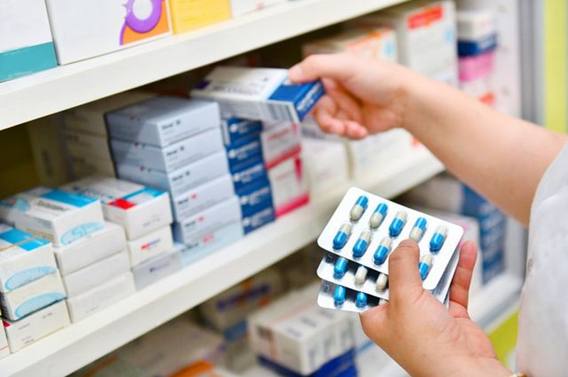
Ціни на ліки від найпоширеніших захворювань буде знижено
На засіданні Уряду 3 квітня ухвалено низку рішень, спрямованих на зниження цін на ліки. Це черговий крок Уряду для забезпечення громадянам можливості отримувати доступне лікування.
Зокрема, вже два роки діє програма «Доступні ліки», яка дає можливість отримувати ліки від хронічних захворювань безкоштовно або з незначною доплатою. Нею користуються вже 7 мільйонів людей. На ціни препаратів, що увійшли в програму, було встановлено державне регулювання – вони не повинні перевищувати ціну аналогічних ліків в сусідніх країнах. В результаті ціни на «доступні ліки» знизились в середньому на 10%, а на деякі з них – на 45%. Зараз в програмі 258 препаратів, 64 з них можна отримати повністю безкоштовно.
З липня 2019 року Уряд встановлює регулювання цін на весь перелік ліків, що входять до Національного переліку, при їх закупівлі для медичних закладів за бюджетні кошти. Нацперелік – це 427 діючих речовин (МНН) для лікування найпоширеніших захворювань, його затвердив МОЗ, щоб гарантувати пацієнтам, як базове лікування. Ціни на препарати з Нацпереліку мають бути не вищими, ніж ціни в 5 сусідніх (референтних) країнах (Польщі, Словаччині, Угорщині, Чехії, Латвії).
Обмеження цін буде застосовуватиметься для тих лікарських засобів, ціна на які в Україні вища, ніж ціни в референтних країнах, і за якими обсяг продажів за рік становить більше ніж 5 млн грн. За попередніми підрахунками, в результаті введення регулювання ціни буде знижено на понад 100 найменувань препаратів. Це дасть можливість заощадити близько 214 млн грн. За ці кошти медзаклади зможуть придбати додаткову кількість ліків для безоплатного лікування пацієнтів в стаціонарі. Перелік МНН, до яких застосовується регулювання, оновлюватиметься раз на рік.
Окрім того, на всі ліки з Нацпереліку буде запроваджено регресивну надбавку для аптек. Чим дорожча вартість препарату, тим меншу надбавку зможе встановити аптека. Це дозволить позбутися негативного явища, коли працівники аптек навмисно переконують придбати найдорожчі ліки з-поміж усіх аналогів. Якщо вартість препарату до 100 грн – максимальна торгівельна надбавка може складати 25%; при вартості від 100 до 500 грн – 20%; від 500 до 1000 – 15%. На препарат вартістю понад 1000 грн за упаковку лікарського засобу максимальна торгівельна надбавка має не перевищувати 10%.
«Ні» фальсифікованим лікам
Також уряд затвердив Концепцію реалізації державної політики їз запобігання фальсифікації лікарських засобів, щоб захистити людей від неякісних ліків. Підробка ліків – це глобальна проблема. Згідно з даними ВООЗ , кожна десята упаковка ліків в країнах з низьким та середнім рівнем доходів є фальсифікованою.
Згідно з концепцією в Україні буде запроваджено механізм 2D кодування упаковок препаратів. При виробництві ліків на заводах виробник буде наносити на кожну упаковку індивідуальне маркування. Дані про це будуть заноситися в загальну електронну інформаційну базу. Це дозволить відстежувати весь ланцюжок постачання ліків, від виробництва чи імпорту до продажу в аптеці. Всі ці транзакції будуть включені в загальну базу даних, включаючи серію ліків і дату виробництва. Кожна людина зможе перевірити, справжні ліки чи ні, через сканування коду через мобільний додаток.
2D кодування лікарських препаратів в більшості країн ЄС стало обов'язковим з лютого цього року. Майже всі іноземні ліки, що продаються в Україні, вже мають двомірне кодування упаковок.

